Протокол №4

засідання педагогічної ради ЗЗСО Перемильський ліцей

від 28 лютого 2023 року

Голова – Зелінська Р. М.

Секретар – Юзькова О. А.

Присутні – 16 осіб (список додається).

ПОРЯДОК ДЕННИЙ:

1. Про вибір підручників для 1 класу.

СЛУХАЛИ:

Руслана ЗЕЛІНСЬКА, в. о. директора ліцею.

Лєна КУЛІНКО, вчитель 4 класу початкової школи.

УХВАЛИЛИ:

1.Денисюк О. М., Пасічник М. В. провести замовлення підручників для 1 класу до 2 березня 2023 року.

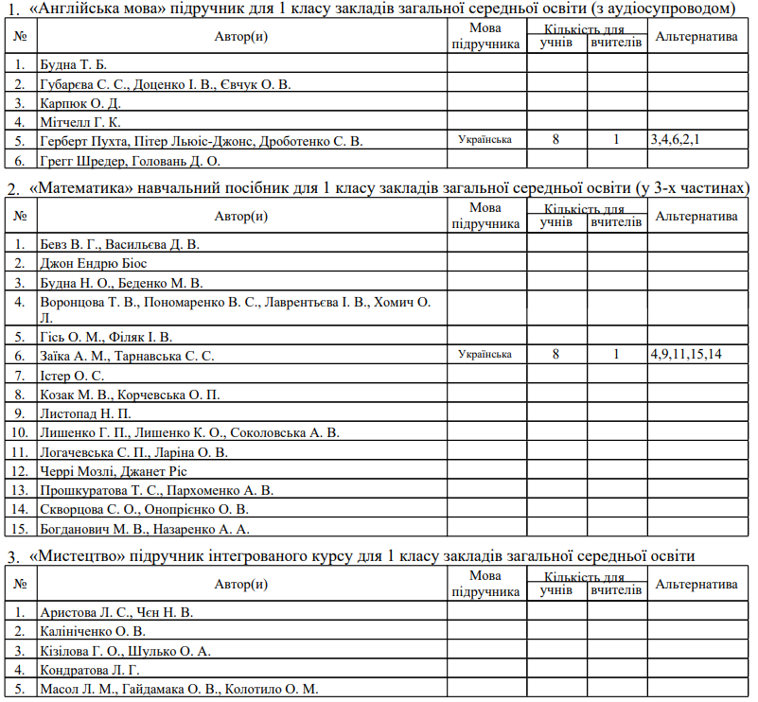

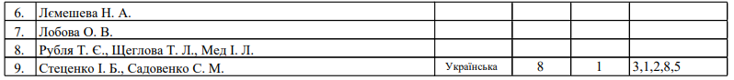

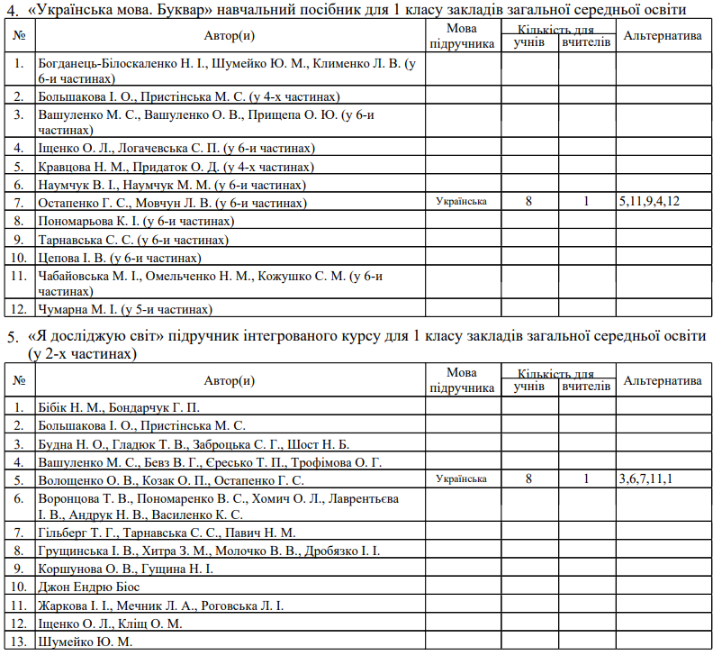

Голова Руслана ЗЕЛІНСЬКА

Секретар Оксана Юзькова